Lab 3 วิชา การเรียนรู้ของเครื่องกล (Machine Learning)

หัวข้อ
- Neural Network (Multi-layer Perceptron)

คำสั่งส่วนที่ 1
- ใช้ Neural Network กับข้อมูลดิจิต (load_digits)
  - แยกข้อมูล Train 80% และ Test 20%
  - ทำการทดลองเพื่อหาคำตอบลงในตารางส่วนบันทึกผลการทดลอง
  - สร้าง Confusion matrix / Accuracy / F1-score
  - บันทึกผลลงในส่วนบันทึกผลการทดลอง
- ใช้ Neural Network กับข้อมูลมะเร็งเต้านม (load_breast_cancer)
  - แยกข้อมูล Train 80% และ Test 20%
  - ทำการทดลองเพื่อหาคำตอบลงในตารางส่วนบันทึกผลการทดลอง
  - สร้าง Confusion matrix / Accuracy / F1-score และ Receiver Operator Characteristic (ROC)
  - บันทึกผลลงในส่วนบันทึกผลการทดลอง
คำสั่งส่วนที่ 2
- จากข้อมูลจริง นักศึกษาจะต้องมีผลการทดลองอย่างน้อยจาก 1 โมเดล
- มีแผนการดำเนินการต่อในครึ่งเทอมหลัง
- มีแผนการทำไฟล์งานนำเสนอ
- เตรียมความรู้ก่อนขึ้นเสมือนเตรียมสอบ เพราะอาจมีการถามตอบด้วย

บันทึกผลการทดลอง
- ใช้ Neural Network กับข้อมูลดิจิต (load_digits)
การออกแบบการเชื่อมต่อของโหนด (Hidden Layer) | จำนวน Hidden Layer | max_iter | Accuracy | F1-score  Macro / Micro | Confusion Matrix (Best)  *กรอกเฉพาะ max_iter ที่ให้ผล F1 สูงสุด
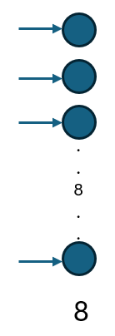 |  | 5
 |  | 10
 |  | 100
 |  | 1000
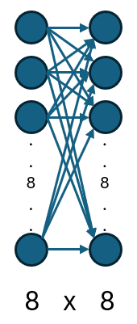 |  | 5
 |  | 10
 |  | 100
 |  | 1000
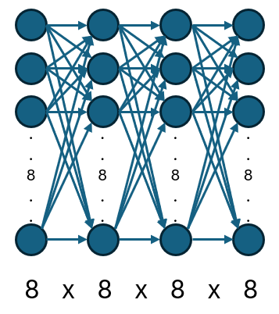 |  | 5
 |  | 10
 |  | 100
 |  | 1000
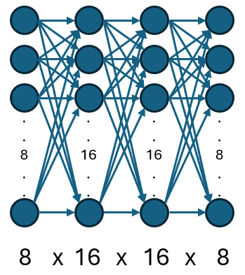 |  | 5
 |  | 10
 |  | 100
 |  | 1000
8 x 8 x 8 x 8 x 8 x 8 x 8 x 8 |  | 1000
32 x 32 x 32 x 32 x 32 x 32 |  | 1000

Code ที่ใช้ในการทดลอง

- ใช้ Neural Network กับข้อมูลมะเร็งเต้านม (load_breast_cancer)
การออกแบบการเชื่อมต่อของโหนด (Hidden Layer) | จำนวน Hidden Layer | max_iter | Accuracy | F1-score  Macro / Micro | Confusion Matrix (Best)  *กรอกเฉพาะ max_iter ที่ให้ผล F1 สูงสุด | ROC graph (Best)  *กรอกเฉพาะ max_iter ที่ให้ผล F1 สูงสุด
 | 1 | 5 | 0.771 | 0.811 | [43 6]  [ 2 63]
 |  | 10 | 0.763 | 0.784
 |  | 100 | 0.929 | 0.940
 |  | 1000 | 0.929 | 0.938
 | 2 | 5 | 0.429 | 0.0 | [44 5]  [ 3 62]
 |  | 10 | 0.508 | 0.461
 |  | 100 | 0.921 | 0.930
 |  | 1000 | 0.929 | 0.939
 | 4 | 5 | 0.605 | 0.742 | [45 4]  [ 4 61]
 |  | 10 | 0.675 | 0.654
 |  | 100 | 0.885 | 0.907
 |  | 1000 | 0.929 | 0.938
 | 4 | 5 | 0.798 | 0.809 | [44 5]  [ 2 63]
 |  | 10 | 0.894 | 0.914
 |  | 100 | 0.938 | 0.945
 |  | 1000 | 0.938 | 0.947
8 x 8 x 8 x 8 x 8 x 8 x 8 x 8 | 8 | 1000 | 0.921 | 0.930 | [45 4]  [ 5 60]
32 x 32 x 32 x 32 x 32 x 32 | 6 | 1000 | 0.921 | 0.932 | [43 6]  [ 3 62]

Code ที่ใช้ในการทดลอง
model = MLPClassifier(hidden_layer_sizes=(32,32,32,32,32,32, ), random_state = 5, max_iter = 1000)
model.fit(X_train, Y_train)
prediction = model.predict(X_test)
accuracy = accuracy_score(Y_test, prediction)
f1 = f1_score(Y_test, prediction)
print(accuracy)
print(f1)
print(confusion_matrix(Y_test, prediction))

บันทึกเพิ่มเติม (ไม่บังคับ)
Anomalies (Warning หรือ Error ที่พบระหว่างการทดลอง) | ความหมายและวิธีการที่ใช้แก้ไข
ConvergenceWarning: Stochastic Optimizer: Maximum iterations (10) reached and the optimization hasn't converged yet.  warnings.warn( | Add more max_iter = 1000

